РОССИЯ, 344002, РОСТОВ-НА-ДОНУ, Пушкинская, 87

ТЕЛ/ФАКС: (863) 244-27-26, 24-888-10 многоканальный

www.dmtur.ru , europe@dmtur.ru

С А Л О Н П У Т Е Ш Е С Т В И Й

Армения, оздоровительные комплексы 2015

САНАТОРИЙ ДЖЕРМУК

Санаторно-курортные и гостиничные услуги
номер | Цены за сутки (USD) номер
 | Санаторно-курортные услуги |  |  | Гостиничные услуги
 | 31.12-07.01  01.06-30.09 | 07.01.-31.05  01.10-30-12 |  | 31.12-07.01  01.06-30.09 | 07.01.-31.05  01.10-30-12
Люкс 1 класса DBL | 325 | 228 |  | 325 | 228
Люкс 1 класса SGL | 295 | 195 |  | 295 | 195
Люкс 2 класса DBL | 295 | 195 |  | 295 | 195
Люкс 2 класса SGL | 260 | 165 |  | 260 | 165
2-х местный (TWIN)
SGL | 115 | 82 |  | 115 | 82
DBL | 228 | 163 |  | 228 | 163
2-х местный
(с дополнительной кроватью)
SGL | 147 |  | 98 | 192 | 98
DBL | 228 |  | 163 | 228 | 163
EXTRA BED | 50 |  | 33 | 50 | 33

В стоимость входит:
- Проживание в выбранной категории номера
- 3-х разовое питание
- Медицинская страховка
- Диагностика и лечение

ОЗДОРОВИТЕЛЬНЫЙ КОМПЛЕКС “СТРАНА ДЖЕРМУК”

Категория Комнаты | Стоимость с лечением (USD) | Дети 3-5 лет | Дети 6-10 лет | Дети  10-14 лет | Стоимость с лечением (USD) | Дети 3-5 лет | Дети 6-10 лет | Дети  10-14 лет
 | Высокий Сезон  01.06.2015 – 30.09.2015 |  |  |  | Низкий Сезон  01.10.2015-30.12.2015
Стандартный Двухместный (2 чел.) | 98 | 17 | 25 | 34 | 82 | 17 | 20 | 26
Стандартный Одноместный | 72 | - | - | - | 59 | - | - | -
Делюкс Двухместный (2 чел.) | 130 | 20 | 33 | 46 | 115 | 17 | 29 | 39
Делюкс Одноместный | 105 | - | - | - | 91 | - | - | -
Семейный | 130 | 17 | 33 | 46 | 115 | 17 | 29 | 39

В стоимость входит:
- 3-х разовое питание
- Проживание в выбранной категории номера
- Основной курс лечение (без массажа)
- Медицинская страховка
- Диагностика
- Общее исследование крови
- Биохимическое исследование крови
- Общее исследование мочи
- Электрокаргиограмма

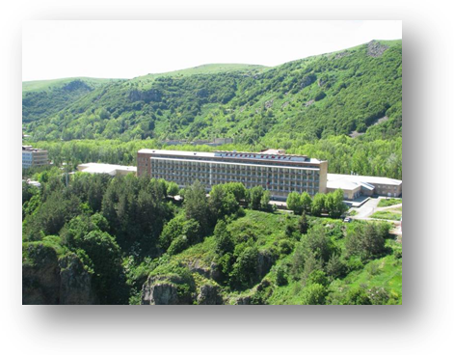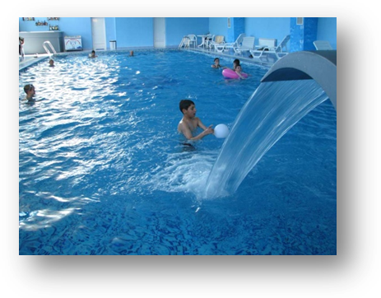

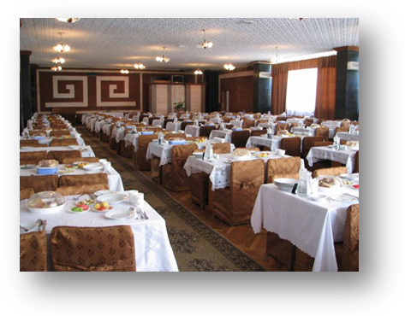

САНАТОРИЙ “ДЖЕРМУК ОЛИМПИЯ”
Категория комнаты | Стоимость номер/сутки (USD)  01.07.15 –30.09.15 | Стоимость номер/сутки (USD)  01.10.15 –30.12.15
Одноместный | 130 | 82
Двухместный | 163 | 130
Трехместный | 228 | 195
Семейный | 295 | 260
Делюкс | 195 | 165
Люкс | 228 | 195
Апартаменты | 295 | 228

В стоимость входит:
- 3-х разовое питание
- Проживание в выбранной категории номера
- Лечебные услуги

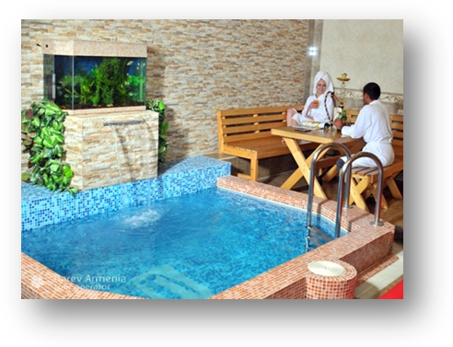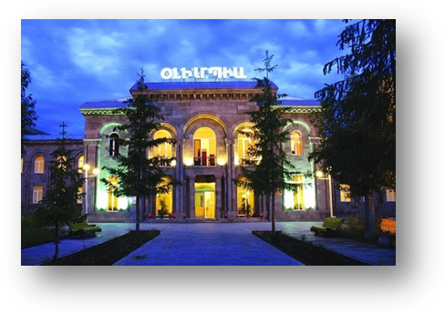
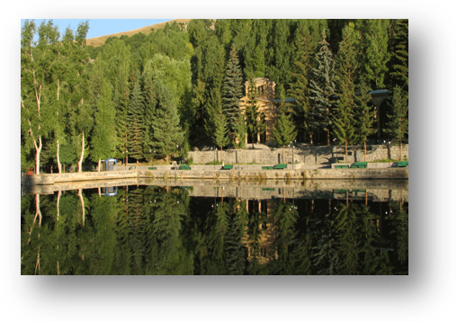

Дополнительно оплачивается:
- Авиаперелет от 170$
- Трансфер аэропорт Ереван – Джермук – Аэропорт Ереван – 70 USD (до 3 чел.)

